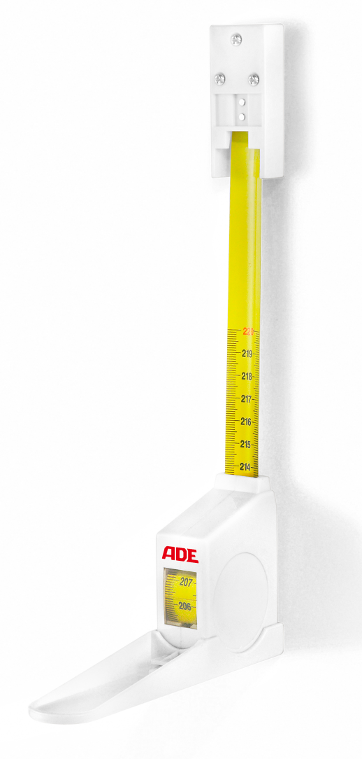

**Toise mécanique murale**

* Toise déroulable murale
* Très compact et discret, permet une mesure jusqu’à 2200 mm
* Lecture directe dans la fenêtre d’observation
* Intervalle de mesure : 0-2200 mm
* Graduations : 1mm
* Dimensions: 140 x 35 x 130 mm
* Poids : 180 g
* Garantie 2 ans
* Référence : ADE014

**MZ10017**

**REF : ADE014**

[**FRAFITO**](mailto:FRAFITO) **–** 23 Avenue Auguste Verola – Hibiscus Park – Bat E – 06200 Nice – France -

Tel : 04 93 72 53 54 - Fax : 04 93 21 03 83 - Email : [infos@frafito.net](mailto:infos@frafito.net) / www.frafito.net